Настройка подключения к VPN на ПК с операционной системой Mac OS

- Откройте Системные настройки

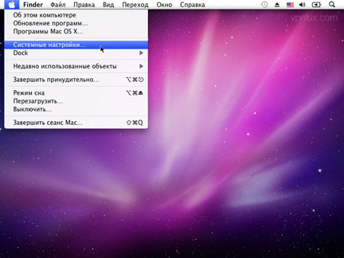
- Нажмите на иконку Сеть
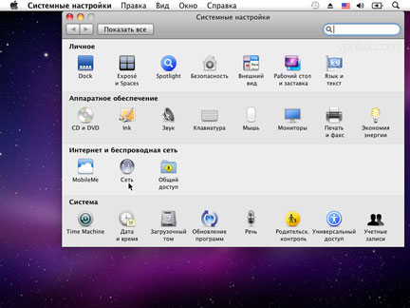

- Нажмите на + что бы создать новую службу
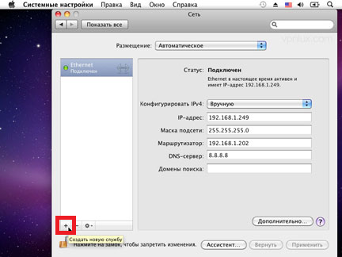
- Нажмите на меню интерфейс и выберите VPN
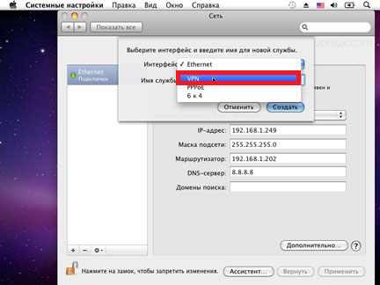

- Укажите тип VPN как L2TP over IPSec и дайте название подключению в поле Имя службы (имя может быть любым, например, VPN)
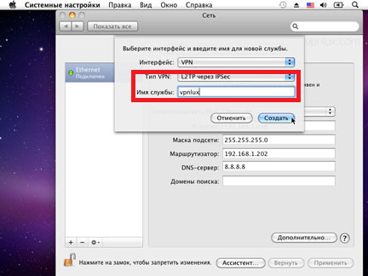
- Введите адрес сервера srvSSTP.minobrnauki.gov.ru и ваш логин на подключение к VPN и нажмите кнопку настройки идентификации
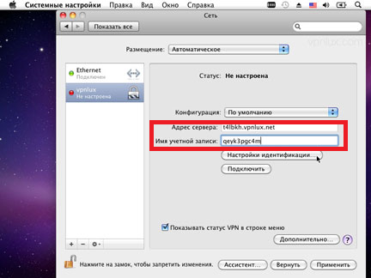

- Здесь не меняя настроек введите ваш пароль для VPN и Общий ключ - minobrvpn
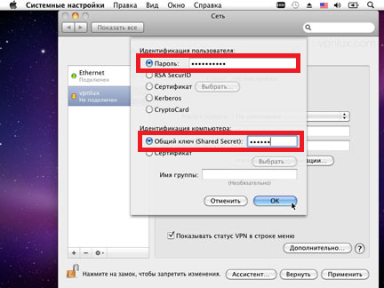

- Нажмите Дополнительно
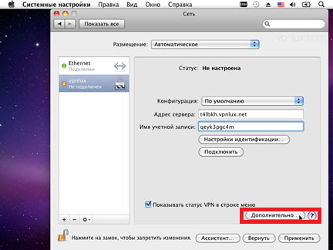

- Укажите Отправлять весь трафик через VPN и нажмите Ок
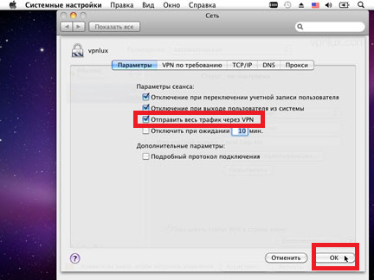
- Нажмите кнопку Применить
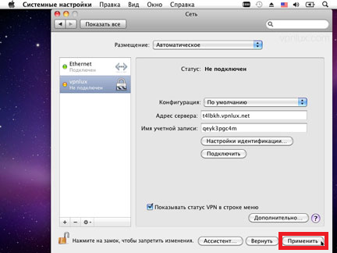

- Подключение готово. Нажмите кнопку Подключить
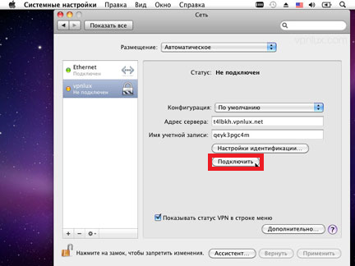

- Для отключения нажмите кнопку Отключить
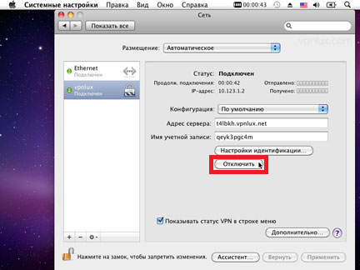

По завершению настройки необходимо перейти по адресу https://testirovanie.minobrnauki.gov.ru/ ,ввести свое имя пользователя и пароль, полученные по email, и приступить к тестированию.

